БЕСЕДА
«Зачем нам глаза»
Ход беседы
Разберёмся вместе дети,
Для чего глаза на свете?
И зачем у всех у нас
На лице есть пара глаз?
(Ответы детей)
Проводится игра «Что ты видишь?»
Предложить детям закрыть глаза ладошками (сопровождая словами: «не видно», «темно»).
- А теперь откройте глазки. Что это? (воспитатель показывает игрушку)
Воспитатель обращает внимание на значимость глаз для человека. Каждый раз, проводя данную игру, надо стараться найти новую необычную игрушку, которая радовала бы каждого малыша.
ЗАЧЕМ НАМ ГЛАЗА?
(беседа – рассуждение)
Глаз – это орган зрения. Глаза нужны, чтобы видеть удивительный мир, друг друга, солнце, игрушки. Не зря говорят, что «лучше один раз увидеть, чем сто раз услышать».
Посмотри на свои глаза в зеркало, ты увидишь посредине круглое цветное пятнышко. У всех оно разного цвета: коричневое, зелённое, серое, голубое. Это радужная оболочка. Посредине видна чёрная точка (отверстие). Оно называется «зрачок». Через него лучи света попадают внутрь глаза и рисуют на сетчатке уменьшенное изображение. А ещё внутри есть глазное яблоко, которое покрыто твёрдой оболочкой (склерой), как яйцо скорлупой.
Природа заботливо оберегает глаза. Пот течёт со лба – его остановит густая изгородь бровей. Ветер понесёт в лицо пыль – её задержат ресницы. А если несколько пылинок попадут в глаз, их тотчас слизнёт мигающее веко. С внутренней стороны веки влажные, они работают, как «дворники» - стеклоочистители на стекле автомобиля.
Если же близко к глазу появится какой-нибудь предмет - веки захлопнуться сами раньше, чем ты об этом подумаешь
Есть люди, которые не видят. Это слепые люди. Их жизнь намного тяжелее, чем у нас. Они не видят окружающий нас мир, новую игрушку, маму и т.д. без глаз нет радости в жизни. Не зря говорят: «Глаза – зеркало души».
СКАЗКА
Жила – была девочка Катя. Послала её мама в магазин за бубликами. Купила Катя бублики и пошла обратно домой. Встретила Катя старушку. Бабушка попросила бублик, девочка её угостила.
- Вот тебе за твою доброту волшебная палочка. Загадаешь одно любое желание, и оно исполниться, - сказала старушка.
Поблагодарила Катя бабушку и побежала. Стала девочка думать, какое ей желание загадать. Сначала она хотела много игрушек, но передумала. Потом захотела собаку, как у соседа. Но собака стала громко лаять и рычать. Катя испугалась. Увидев продавца мороженного, девочка решила наесться много мороженного. Но тут она увидела мальчика, сидящего на скамейке. Мальчик сидел тихо, в руке у него была палочка.
- Мальчик, как тебя зовут?
- Серёжа.
- А меня Катя. Давай играть в догонялки.
- Я не могу бегать. Я слепой, мои глаза не видят.
- Ничего страшного, - сказала девочка. Сейчас я тебя вылечу
Взмахнула волшебной палочкой, произнесла своё желание, и мальчик сразу выздоровел. И стали ребята играть в догонялки: бегать, скакать и смеяться.
Вот как важны для человека глаза!
ПРАВИЛА ГИГИЕНЫ И БЕЗОПАСНОСТИ.
- Осторожно обращаться с острыми предметами, чтобы не поранить глаза.
- Нельзя сыпать в глаза песок и тереть их грязными руками.
- Нельзя близко смотреть телевизор.
- Каждое утро надо умывать глазки тёплой водой.
- Нельзя лёжа читать книгу или близко наклоняться к буквам.
УПРАЖНЕНИЯ ДЛЯ ГЛАЗ.
ВРАЩЕНИЕ ГЛАЗАМИ
(упражнение выполняется сидя или стоя):
Посмотри одними глазами вверх и задержи взгляд на одну секунду. Теперь смотри вправо (воспитатель меняет направление глаз с помощью игрушки). Затем вниз, потом влево.
ЖМУРКИ:
Исходное положение тоже. Закрой глаза. Посильнее зажмурь их. Теперь открой глаза широко.
МОРГАНИЕ:
Исходное положение тоже. Моргай глазами несколько секунд.
ТЕМНОТА:
Исходное положение тоже. Ладони лежат на веках закрытых глаз. Полюбуйся темнотой, дай своим глазам отдохнуть от света.
МАССАЖ ВЕК:
Исходное положение тоже. Глаза закрыты. Кончиками пальцев слегка погладить прикрытые веки.

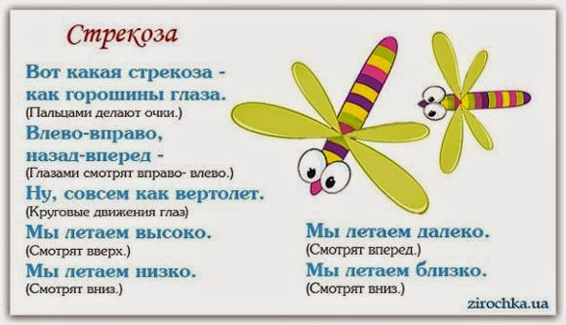

ИТОГ:
- Зачем человеку глаза?
- Что нужно делать, чтобы наши глаза были здоровыми?

